SỞ GD&ĐT VĨNH LONG  TRƯỜNG THPT MANG THÍT | ĐỀ THI THỬ TỐT NGHIỆP THPT NĂM 2027  Môn thi: CÔNG NGHỆ NÔNG NGHIỆP  Thời gian làm bài: 50 phút, không kể thời gian phát đề  ĐỀ VIP SỐ 22
Họ, tên thí sinh: ……………………………… Số báo danh: ………………… Mã đề: 422
PHẦN I. Thí sinh trả lời từ câu 1 đến câu 24. Mỗi câu hỏi thí sinh chỉ chọn một phương án.
Câu 1. Thành phần nào của đất trồng quyết định chủ yếu đến độ phì nhiêu và khả năng giữ nước, giữ phân của đất?
A. Phần khí trong các khe hở của đất. B. Chất hữu cơ và mùn trong đất.
C. Phần rắn vô cơ chiếm tỉ trọng lớn. D. Nước trong đất ở dạng mao dẫn.
Câu 2. Quan sát hình trồng rau mầm trong khay xếp trên kệ nhiều tầng trong nhà kính. Ưu điểm nổi bật của phương thức trồng này là
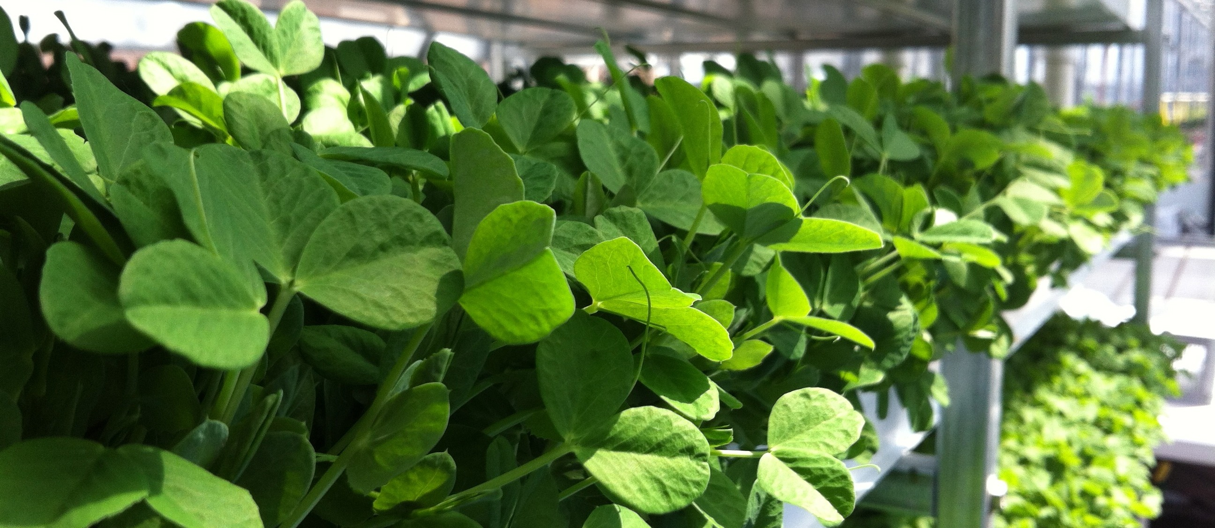
(Nguồn: Lufa Farms, Wikimedia Commons, CC BY-SA 2.0.)
A. Tận dụng chiều cao, trồng quanh năm. B. Không cần tưới, không cần ánh sáng.
C. Không cần giá thể, không cần phân bón. D. Không cần chăm sóc, thu hoạch nhàn.
Câu 3. Phân vi sinh vật cố định đạm được bón cho cây họ đậu chủ yếu nhằm
A. Diệt trừ sâu bệnh hại rễ cây đậu. B. Làm đất tơi xốp, tăng độ ẩm đất.
C. Bổ sung đạm sinh học cho cây trồng. D. Cung cấp lân dễ tiêu cho cây đậu.
Câu 4. Trong phòng trừ tổng hợp sâu bệnh hại cây trồng (IPM), những biện pháp nào sau đây được khuyến khích áp dụng? (I) Dùng thiên địch diệt sâu hại. (II) Phun thuốc hóa học định kì theo lịch. (III) Luân canh cây trồng khác họ. (IV) Chọn giống kháng sâu bệnh. (V) Phun thuốc liều cao khi sâu mới xuất hiện.
A. (I), (II) và (V). B. (II), (III) và (IV). C. (I), (II) và (III). D. (I), (III) và (IV).
Câu 5. Định mức gieo hạt ngô là 20 kg hạt giống cho 1 ha. Một hộ trồng 2,5 ha ngô thì cần chuẩn bị lượng hạt giống là
A. 40 kg hạt giống ngô. B. 50 kg hạt giống ngô.
C. 60 kg hạt giống ngô. D. 80 kg hạt giống ngô.
Câu 6. Chọn lọc hàng loạt trong chọn giống vật nuôi là phương pháp
A. Chọn cá thể có kiểu hình tốt làm giống. B. Ghép đôi đực, cái thuộc hai giống khác nhau.
C. Cho giao phối tự do trong cùng đàn lớn. D. Dùng tinh đông lạnh phối cho nhiều con cái.
Câu 7. Thức ăn tinh trong chăn nuôi gồm nhóm nguyên liệu nào sau đây?
A. Cỏ xanh, rơm khô, thân cây ngô. B. Rơm rạ, cỏ khô, vỏ đậu phộng.
C. Ngô, cám gạo, khô dầu đậu tương. D. Cỏ voi, cây chuối, bèo tây tươi.
Câu 8. Quan sát sơ đồ quy trình sản xuất bơ và sữa tiệt trùng UHT. Công đoạn ngay trước công đoạn tiệt trùng UHT ở nhánh sữa tiệt trùng là
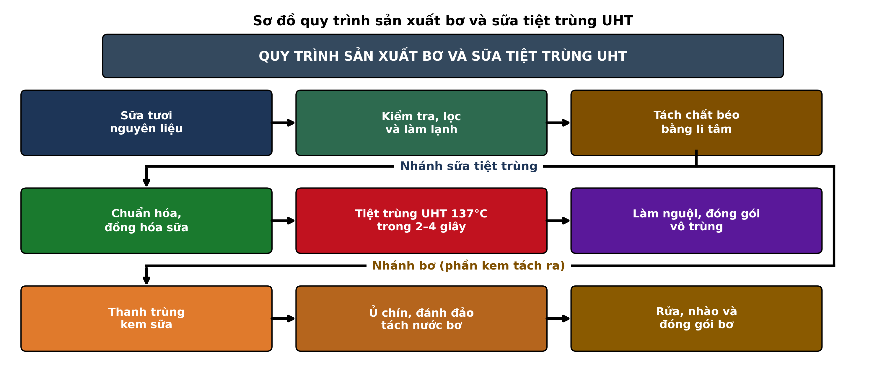
(Nguồn: Sơ đồ biên soạn theo nội dung Công nghệ 11, SGK Kết nối tri thức.)
A. Đóng gói vô trùng sản phẩm. B. Thanh trùng kem để làm bơ.
C. Đánh đảo tách nước làm bơ. D. Chuẩn hóa, đồng hóa sữa.
Câu 9. Vaccine phòng bệnh cho vật nuôi cần được bảo quản đúng yêu cầu là
A. Để nơi nắng nóng, khô ráo thoáng mát. B. Bảo quản lạnh ở nhiệt độ 2–8°C.
C. Đông đá sâu dưới âm hai mươi độ. D. Pha loãng sẵn để tiêm dần nhiều ngày.
Câu 10. Một cơ sở giết mổ muốn cung cấp thịt mát thay cho thịt nóng. Yêu cầu bắt buộc đối với thịt mát là
A. Làm lạnh thân thịt 0–4°C sau giết mổ. B. Bán ngay khi thịt còn ấm sau mổ.
C. Cấp đông thịt ở âm mười tám độ. D. Ướp muối thịt trước khi đưa bán lẻ.
Câu 11. Một đàn gà đẻ có 500 con, trong một ngày thu được 425 quả trứng. Tỉ lệ đẻ của đàn gà trong ngày đó là
A. Đạt 75% tỉ lệ đẻ. B. Đạt 80% tỉ lệ đẻ. C. Đạt 85% tỉ lệ đẻ. D. Đạt 90% tỉ lệ đẻ.
Câu 12. Rừng phòng hộ ven biển trồng cây ngập mặn có tác dụng chủ yếu là
A. Khai thác gỗ củi cung cấp cho dân. B. Nuôi trồng thủy sản trong rừng ngập.
C. Tạo cảnh quan tham quan du lịch biển. D. Chắn sóng, chắn cát bay, chống xói lở.
Câu 13. Khi trồng rừng bằng cây con có bầu, kĩ thuật đặt cây đúng là
A. Đặt cây nghiêng hẳn vào trong hố trồng. B. Để nguyên vỏ bầu ni lông khi lấp đất.
C. Đặt bầu sâu hơn mặt đất khoảng mười phân. D. Tháo vỏ bầu, cây thẳng, nén chặt đất.
Câu 14. Cho biểu đồ diện tích rừng phòng hộ phân theo nguồn gốc của các vùng ở nước ta đến ngày 31/12/2025. Nhận định nào sau đây đúng?
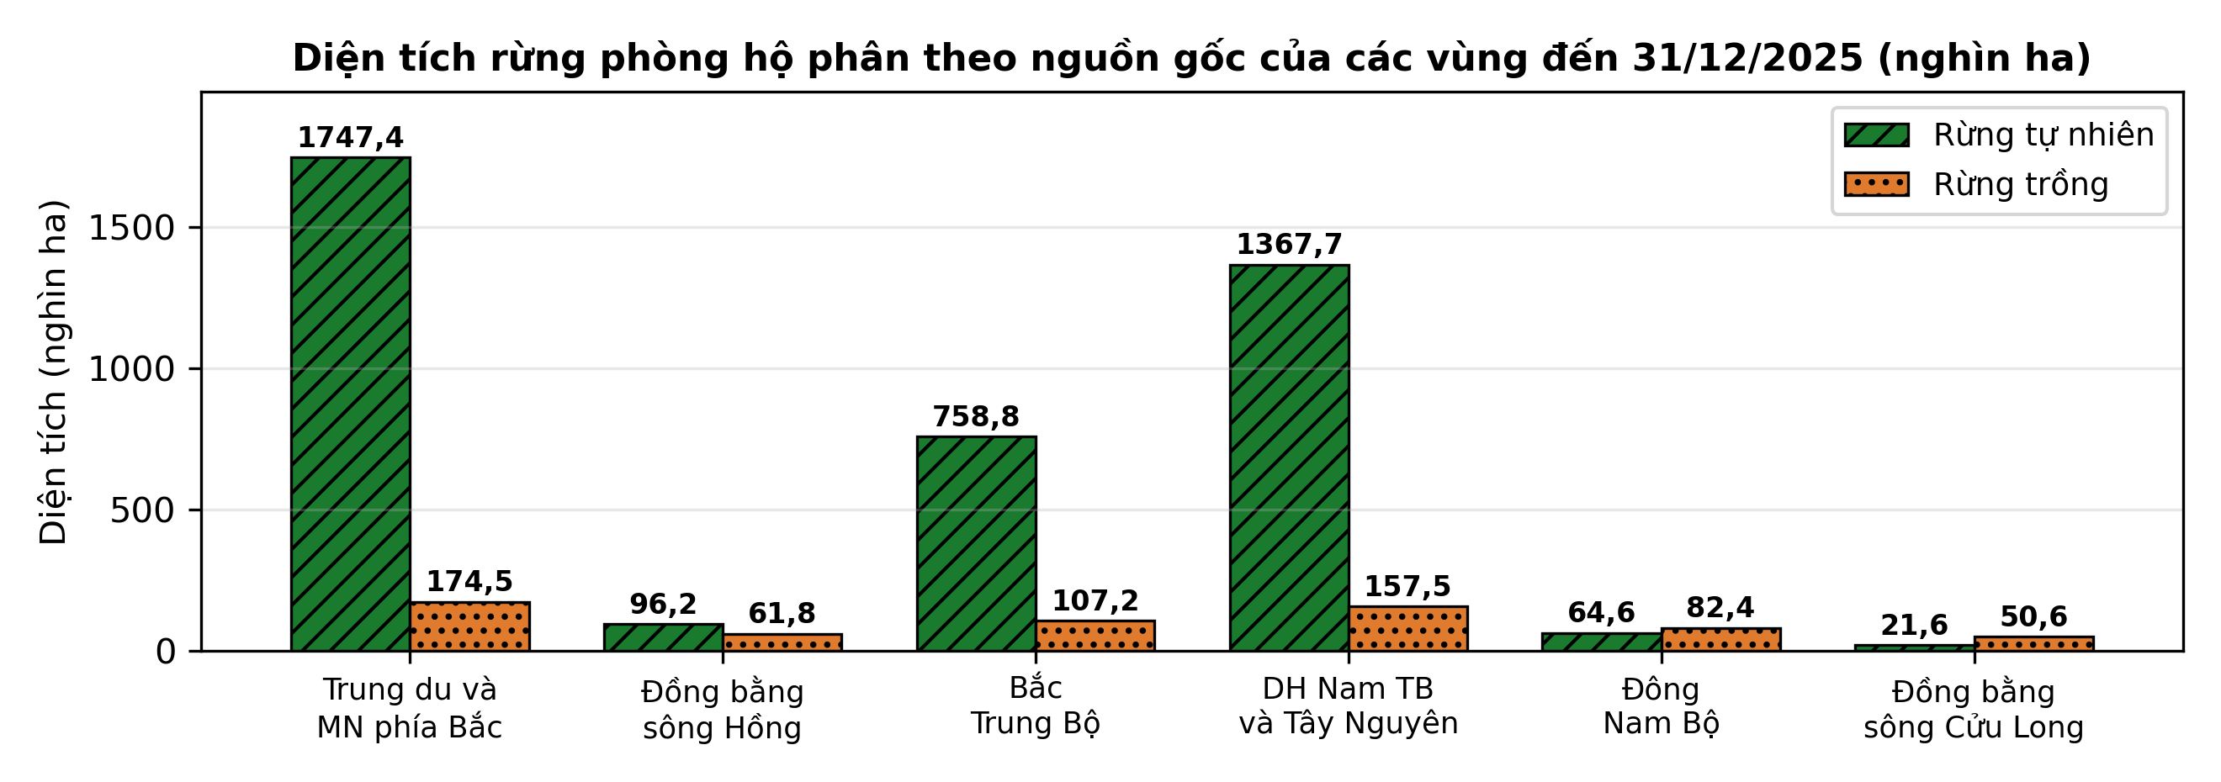
(Nguồn: Biểu 01 — Hiện trạng rừng và đất lâm nghiệp 2025, Cục Lâm nghiệp và Kiểm lâm, 2026.)
A. Vùng duyên hải Nam Trung Bộ và Tây Nguyên có diện tích rừng phòng hộ lớn nhất cả nước.
B. Trung du và miền núi phía Bắc có rừng phòng hộ lớn nhất, khoảng 1,92 triệu ha.
C. Ở mọi vùng, diện tích rừng phòng hộ trồng đều lớn hơn rừng phòng hộ tự nhiên.
D. Đồng bằng sông Cửu Long có diện tích rừng phòng hộ lớn hơn đồng bằng sông Hồng.
Câu 15. Khoanh nuôi xúc tiến tái sinh phục hồi rừng là biện pháp
A. Trồng bổ sung đồng loạt cây gỗ lớn quý. B. Chặt toàn bộ cây rừng để trồng rừng mới.
C. Bảo vệ, chăm sóc rừng tái sinh tự nhiên. D. Khai thác chọn cây gỗ lớn trong rừng già.
Câu 16. So với khai thác trắng, khai thác chọn trong rừng tự nhiên có ưu điểm là
A. Duy trì độ che phủ, rừng tự phục hồi. B. Thu được sản lượng gỗ lớn nhất mỗi lần.
C. Giảm tối đa chi phí khai thác trên hecta. D. Chặt đồng loạt cây ở mọi cấp tuổi khác nhau.
Câu 17. Độ pH của nước ao nuôi cá nước ngọt thích hợp nhất nằm trong khoảng
A. Từ 4,0 đến 5,0. B. Từ 5,0 đến 6,0. C. Từ 9,0 đến 10,0. D. Từ 6,5 đến 8,5.
Câu 18. Khi nuôi vỗ cá tra bố mẹ chuẩn bị cho sinh sản nhân tạo, yêu cầu quan trọng là
A. Nuôi mật độ thật dày để cá cạnh tranh ăn. B. Cho ăn đủ chất, giữ nước ao sạch.
C. Không thay nước ao suốt cả vụ nuôi vỗ cá. D. Giảm khẩu phần ăn để cá tích lũy mỡ bụng.
Câu 19. Thức ăn viên nổi được sử dụng phổ biến cho cá tra nuôi ao vì
A. Dễ quan sát cá ăn, ít ô nhiễm đáy. B. Chìm nhanh xuống đáy ao cho cá ăn đáy.
C. Tan ngay trong nước giúp cá hấp thu nhanh. D. Rẻ hơn hẳn mọi loại thức ăn tự chế khác.
Câu 20. Trong hệ thống nuôi thủy sản tuần hoàn (RAS), bể lọc sinh học có vai trò là
A. Lắng và tách chất thải rắn khỏi nước nuôi. B. Sục khí bổ sung oxy hòa tan cho nước.
C. Chuyển hóa amoniac độc thành nitrat ít độc. D. Khử trùng nước bằng tia cực tím (UV).
Câu 21. Bệnh đốm trắng ở tôm nuôi do tác nhân nào sau đây gây ra?
A. Do vi khuẩn Vibrio gây hoại tử gan tụy. B. Do kí sinh trùng trùng loa xoắn gây ra.
C. Do nấm Fusarium kí sinh trên vỏ tôm sú. D. Do virus hội chứng đốm trắng (WSSV).
Câu 22. Khu bảo tồn biển được thành lập với mục đích chủ yếu là
A. Khai thác triệt để nguồn lợi thủy sản quý. B. Bảo vệ đa dạng sinh học biển quý.
C. Phát triển nuôi biển công nghiệp quy mô lớn. D. Xây dựng cảng cá và khu neo đậu tàu.
Câu 23. Một ao cá tra có sinh khối 2.000 kg, cho ăn khẩu phần 3% khối lượng cá/ngày. Lượng thức ăn cần cho ao mỗi ngày là
A. 60 kg thức ăn mỗi ngày. B. 30 kg thức ăn mỗi ngày.
C. 90 kg thức ăn mỗi ngày. D. 120 kg thức ăn mỗi ngày.
Câu 24. Nhật kí khai thác thủy sản của tàu cá có vai trò quan trọng là
A. Thay thế giấy phép khai thác của tàu cá biển. B. Truy xuất nguồn gốc thủy sản khai thác.
C. Tăng sản lượng đánh bắt của mỗi chuyến biển. D. Miễn kiểm tra cho tàu khi về cảng cá.
PHẦN II. Thí sinh trả lời từ câu 1 đến câu 4. Trong mỗi ý a), b), c), d) ở mỗi câu, thí sinh chọn đúng hoặc sai.
Câu 1. Cá chạch lấu là loài cá nước ngọt có giá trị kinh tế cao, được nuôi thương phẩm trong ao đất ở Đồng bằng sông Cửu Long. Một thí nghiệm so sánh hiệu quả nuôi cá chạch lấu bằng ba loại thức ăn: ĐC dùng thức ăn viên công nghiệp; NT1 dùng cá tạp tươi băm nhỏ; NT2 dùng thức ăn tự chế từ cám gạo, bột cá và bột đậu tương. Cá giống đồng cỡ 8,5 g/con được thả với mật độ 10 con/m², nuôi 6 tháng. Kết quả ở bảng sau. Các giá trị cùng hàng có chữ cái khác nhau thì khác biệt có ý nghĩa thống kê (p < 0,05).
Chỉ tiêu | ĐC | NT1 | NT2
Tỉ lệ sống (%) | 86,4^{b} | 82,7^{c} | 88,9ª
Khối lượng thu hoạch (g/con) | 268^{b} | 241^{c} | 287ª
Tăng trọng trung bình (g/con/ngày) | 1,44 | 1,29 | 1,55
Hệ số chuyển đổi thức ăn (FCR) | 1,85^{b} | 3,42ª | 1,72^{c}
Năng suất (kg/ha) | 23.155^{b} | 19.931^{c} | 25.514ª
(Nguồn: Số liệu thí nghiệm được biên soạn phục vụ luyện tập theo định dạng số liệu của Tạp chí Khoa học và Công nghệ Thủy sản, 2026.)
a) Khối lượng cá thu hoạch cao nhất ở nghiệm thức dùng thức ăn tự chế (NT2), đạt 287 g/con.
b) Tỉ lệ sống của NT2 và ĐC là tương đương nhau về ý nghĩa thống kê.
c) Năng suất của NT2 cao hơn của NT1 khoảng 28,0%.
d) Trong điều kiện thí nghiệm, thức ăn tự chế cho tăng trưởng và năng suất cá chạch lấu cao nhất.
Câu 2. Cây hồi là cây lâm sản ngoài gỗ cho quả hoa hồi có giá trị xuất khẩu. Một thí nghiệm trồng hồi với 3 khoảng cách trồng: CT1 3,0 × 3,0 m; CT2 4,0 × 4,0 m; CT3 5,0 × 5,0 m (đo ở tuổi 7). Kết quả ở bảng sau. Các giá trị cùng hàng có chữ cái khác nhau thì khác biệt có ý nghĩa thống kê (p < 0,05).
Chỉ tiêu | CT1 (3,0 × 3,0 m) | CT2 (4,0 × 4,0 m) | CT3 (5,0 × 5,0 m)
Tỉ lệ sống (%) | 88,0^{c} | 91,0^{b} | 92,5ª
Đường kính gốc (cm) | 8,9^{c} | 10,7^{b} | 12,6ª
Chiều cao trung bình (m) | 4,8 | 5,3 | 5,9
Sản lượng quả khô (kg/cây) | 1,8 | 2,7 | 3,9
Năng suất quả khô (tấn/ha) | 1,76 | 1,54 | 1,44
(Nguồn: Số liệu thí nghiệm được biên soạn phục vụ luyện tập theo định dạng số liệu của Tạp chí Khoa học Lâm nghiệp, 2025.)
a) Tỉ lệ sống của cây hồi cao nhất ở khoảng cách trồng thưa nhất (CT3), đạt 92,5%.
b) Đường kính gốc của cây ở CT3 lớn hơn ở CT1 có ý nghĩa thống kê.
c) Năng suất quả khô trên mỗi hecta của CT1 cao hơn của CT3 khoảng 22,2%.
d) CT3 cho năng suất quả khô trên hecta cao nhất nên cần khuyến cáo trồng đại trà.
Câu 3. Cho biểu đồ sản lượng thủy sản nuôi trồng và khai thác của các huyện, thị xã, thành phố thuộc tỉnh Vĩnh Long năm 2024.
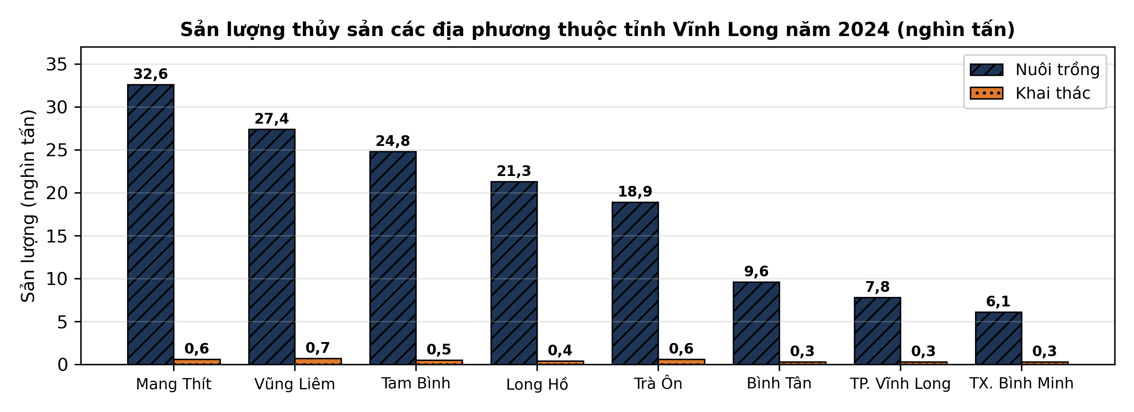
(Nguồn: Sở Nông nghiệp và Phát triển nông thôn tỉnh Vĩnh Long, 2025; tổng sản lượng toàn tỉnh năm 2024 là 152,2 nghìn tấn, cơ cấu theo địa phương được biên soạn phục vụ luyện tập.)
a) Huyện Mang Thít có tổng sản lượng thủy sản cao nhất tỉnh, đạt 33,2 nghìn tấn.
b) Ở mọi địa phương, sản lượng nuôi trồng đều cao hơn sản lượng khai thác.
c) Sản lượng nuôi trồng chiếm khoảng 97,6% tổng sản lượng thủy sản của tỉnh năm 2024.
d) Khai thác là hướng sản xuất thủy sản chủ lực của tỉnh Vĩnh Long trong năm 2024.
Câu 4. Giống cá chép lai V1 được tạo từ phép lai giữa cá chép Hungari, Việt Nam và Indonesia. Một chương trình chọn lọc cá thể theo tốc độ tăng trưởng qua 3 thế hệ (G1, G2, G3) so với quần thể chưa chọn lọc (ĐC), nuôi ao 5 tháng từ cá giống 5 g/con. Kết quả ở bảng sau. Các giá trị cùng hàng có chữ cái khác nhau thì khác biệt có ý nghĩa thống kê (p < 0,05).
Chỉ tiêu | ĐC | G1 | G2 | G3
Khối lượng thu hoạch (g/con) | 486^{c} | 542^{b} | 596ª | 618ª
Tăng trọng trung bình (g/con/ngày) | 3,21 | 3,58 | 3,94 | 4,09
Tỉ lệ sống (%) | 82,4 | 84,1 | 85,3 | 85,7
Tỉ lệ cá dị hình (%) | 3,8 | 3,1 | 2,6 | 2,4
Hệ số biến động khối lượng CV (%) | 24,6ª | 21,3^{b} | 18,2^{c} | 17,5^{c}
(Nguồn: Số liệu thí nghiệm được biên soạn phục vụ luyện tập theo định dạng số liệu của Tạp chí Khoa học Nông nghiệp Việt Nam, 2025.)
a) Khối lượng cá thu hoạch tăng dần qua các thế hệ chọn lọc, cao nhất ở G3 (618 g/con).
b) Khối lượng cá thu hoạch ở thế hệ G3 cao hơn thế hệ G2 có ý nghĩa thống kê.
c) Khối lượng cá thu hoạch sau ba thế hệ chọn lọc tăng khoảng 27,2% so với đối chứng.
d) Chọn lọc qua nhiều thế hệ làm tăng tăng trưởng và độ đồng đều của đàn cá.
ĐÁP ÁN ĐỀ THI THỬ TỐT NGHIỆP THPT NĂM 2027 — MÔN CÔNG NGHỆ NÔNG NGHIỆP (Mã đề 422)
PHẦN I
Câu 1: B | Câu 2: A | Câu 3: C | Câu 4: D | Câu 5: B | Câu 6: A
Câu 7: C | Câu 8: D | Câu 9: B | Câu 10: A | Câu 11: C | Câu 12: D
Câu 13: D | Câu 14: B | Câu 15: C | Câu 16: A | Câu 17: D | Câu 18: B
Câu 19: A | Câu 20: C | Câu 21: D | Câu 22: B | Câu 23: A | Câu 24: C
PHẦN II
Câu 1: a-Đ, b-S, c-Đ, d-Đ. Giải thích: b) Sai vì tỉ lệ sống của NT2 (88,9%) mang chữ cái a còn của ĐC (86,4%) mang chữ cái b, khác nhau có ý nghĩa thống kê. c) Năng suất của NT2 cao hơn của NT1 là (25.514 − 19.931) : 19.931 × 100% ≈ 28,0%.
Câu 2: a-Đ, b-Đ, c-Đ, d-S. Giải thích: c) Năng suất quả khô của CT1 cao hơn CT3 là (1,76 − 1,44) : 1,44 × 100% ≈ 22,2%. d) Sai vì CT3 cho cây sinh trưởng tốt nhất nhưng năng suất quả khô trên hecta thấp nhất (1,44 tấn/ha) do mật độ cây thấp; CT1 mới cho năng suất trên hecta cao nhất.
Câu 3: a-Đ, b-Đ, c-Đ, d-S. Giải thích: a) Tổng sản lượng của huyện Mang Thít là 32,6 + 0,6 = 33,2 nghìn tấn, cao nhất tỉnh. c) Sản lượng nuôi trồng chiếm 148,5 : 152,2 × 100% ≈ 97,6% tổng sản lượng. d) Sai vì nuôi trồng chiếm tới khoảng 97,6% tổng sản lượng nên mới là hướng sản xuất chủ lực của tỉnh.
Câu 4: a-Đ, b-S, c-Đ, d-Đ. Giải thích: b) Sai vì thế hệ G2 và G3 cùng mang chữ cái a ở chỉ tiêu khối lượng thu hoạch nên khác biệt không có ý nghĩa thống kê. c) Khối lượng cá thu hoạch sau ba thế hệ chọn lọc tăng (618 − 486) : 486 × 100% ≈ 27,2%.
Cấu trúc đề: Phần I gồm 24 câu theo thứ tự lớp: Trồng trọt 5 câu (câu 1–5), Chăn nuôi 6 câu (câu 6–11), Lâm nghiệp 5 câu (câu 12–16), Thủy sản 8 câu (câu 17–24); mức độ Biết 14 / Hiểu 7 / Vận dụng 3. Câu trực quan: câu 2 hình ảnh trồng rau mầm trong khay trên kệ nhiều tầng (Trồng trọt 10, ảnh thật), câu 8 sơ đồ quy trình sản xuất bơ và sữa tiệt trùng UHT (Chăn nuôi 11), câu 14 biểu đồ cột nhóm diện tích rừng phòng hộ phân theo nguồn gốc của sáu vùng đến 31/12/2025 (Công nghệ 12). Phương án Phần I trình bày theo nguyên tắc 1X4–2X2–4X4 (mốc độ dài do Thầy quy định): 3 câu dạng 1X4, 20 câu dạng 2X2, 1 câu dạng dọc. Phần II gồm 4 câu thuộc Công nghệ 12 theo mẫu A (3 bảng + 1 đồ thị): 3 câu Thủy sản và 1 câu Lâm nghiệp; mỗi bảng có 3–4 nghiệm thức và 5 chỉ tiêu, đồ thị có 8 địa phương và 2 nhóm số liệu; mỗi câu có tối đa 1 ý đọc số liệu, ít nhất 1 ý so sánh, 1 ý tính toán và 1 ý kết luận/vận dụng. Toàn bộ nội dung nằm trong yêu cầu cần đạt Chương trình GDPT 2018. Chuẩn độ dài phương án: đáp án đúng không phải phương án dài nhất, tỉ lệ dài nhất/ngắn nhất không quá 1,6.
Lưu ý nguồn số liệu: Số liệu diện tích rừng phòng hộ theo vùng lấy từ Biểu 01 — Hiện trạng rừng và đất lâm nghiệp năm 2025 của Cục Lâm nghiệp và Kiểm lâm (kèm theo Quyết định số 1106/QĐ-BNNMT của Bộ Nông nghiệp và Môi trường, chốt đến 31/12/2025); tổng sản lượng thủy sản tỉnh Vĩnh Long năm 2024 (152,2 nghìn tấn) theo Sở Nông nghiệp và Phát triển nông thôn tỉnh Vĩnh Long, cơ cấu theo địa phương được biên soạn phục vụ luyện tập; số liệu thí nghiệm Phần II được biên soạn phục vụ luyện tập theo định dạng số liệu của các tạp chí ghi dưới mỗi bảng/đồ thị (2025–2026); mọi phép tính trong đáp án đã được kiểm tra lại chính xác.

